|  |  |  |  |
| --- | --- | --- | --- |
| 1 | | 0.0 | |
| NUMERO DE FRONTERAS | | ENERGIA AGREGADA | |
|  | | | |
| SI | | 31-12-2020 | |
| CONTRATO | | VENCIMIENTO CONTRATO | |
|  | | | |
| 6,134,864 | 87 | | 208,359 |
| INGRESO 2020 | DÍAS CERTIFICADOS 2020 | | ENERGIA RESPALDADA 2020 |
|  | | | |
| 4,111,593 | 89 | | 175,593 |
| INGRESO 2021 | DÍAS CERTIFICADOS 2021 | | ENERGIA RESPALDADA 2021 |

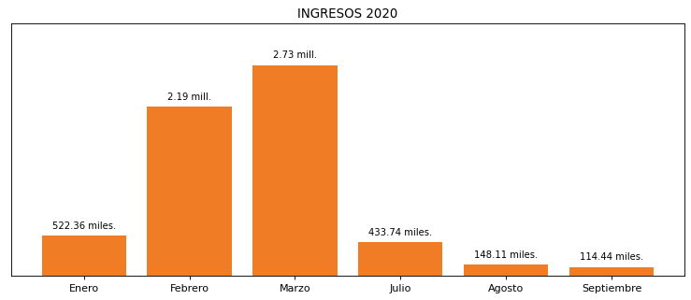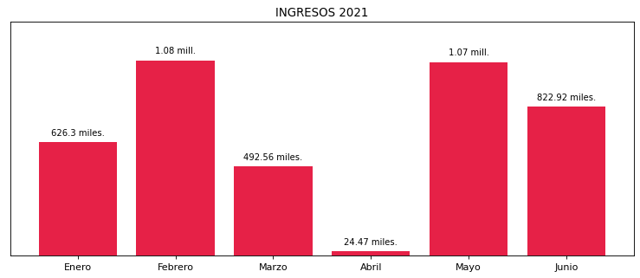

|  |
| --- |
| **COLOMBINA EDIFICIO**  USUARIO |

|  |
| --- |
| **Mateo Porras**  Ejecutivo de cuenta |

|  |
| --- |
| **Francisco Pizarro / Gerente de proyectos & Administración Energética / fpizarro@colombina.com**  Primera fecha: PUNTO FOCAL |